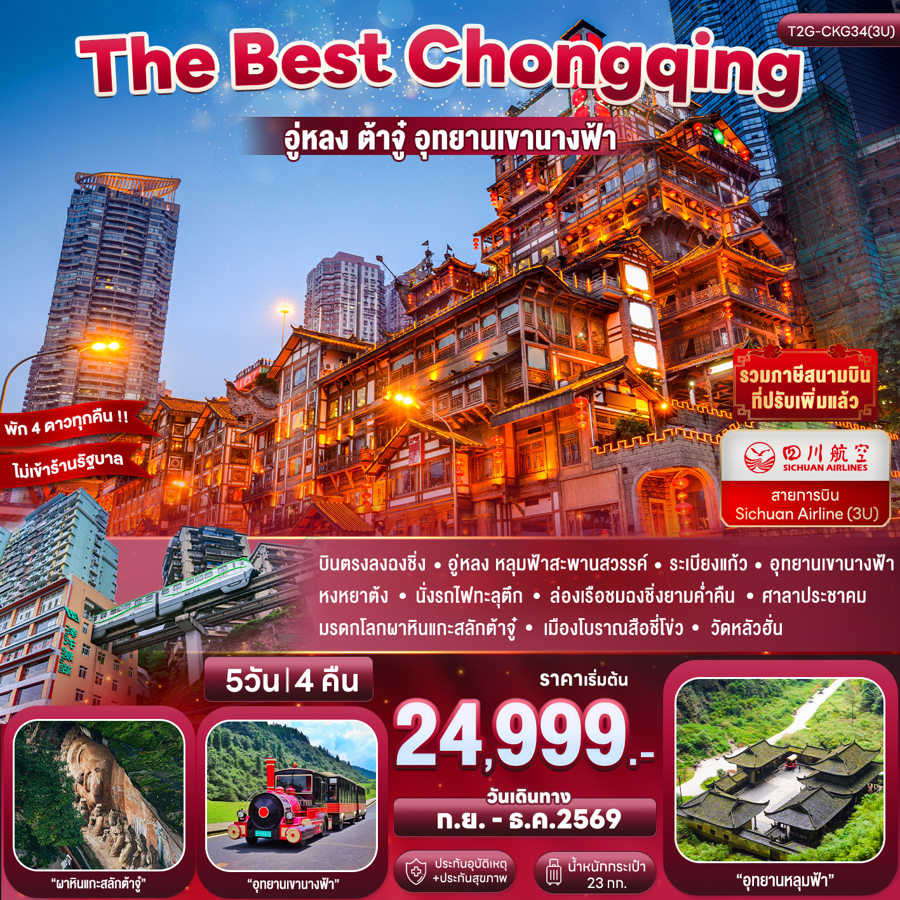
ฉงชิ่ง อู่หลง ต้าจู๋ 5วัน 4คืน (3U)

วันที่ | กำหนดการ | เช้า | เที่ยง | เย็น | โรงแรม
1 | สนามบินสุวรรณภูมิ BKK-CKG 3U3772 (19.20-23.50) สนามบินฉงชิ่ง - เข้าโรงแรม | X | X | X | Chongqing Huashang Inter 4 ดาว
2 | ฉงชิ่ง อู่หลง - หลุมฟ้าสะพานสวรรค์ - ระเบียงแก้ว - เขานางฟ้า (รวมรถรางสีแดง) |  |  |  | Fairy Mountain Zhongke 4 ดาว
3 | อู่หลง ฉงชิ่ง - นั่งรถไฟทะลุตึก – หงหยาต้ง – ล่องเรือแม่น้ำสองสายชมวิวกลางคืน |  |  |  | Chongqing Huashang Inter 4 ดาว
4 | เมืองต้าจู๋ – หน้าผาแกะสลักต้าจู๋ – พระโพธิสัตว์กวนอิมพันมือพันตา – ศิลาจารึกพระพุทธรูปองค์ใหญ่ - ฉงชิ่ง – เมืองเก่าสือปาที |  |  |  | Chongqing Huashang Inter 4 ดาว
5 | วัดหลัวฮั่น – หอศาลาประชาคม (ชมด้านนอก) - ถนนคนเดินเจียฟ่างเป่ย - สนามบินฉงชิ่ง CKG-BKK 3U3771 (16.05-18.20) - สนามบินสุวรรณภูมิ |  |  | X

อัตราค่าบริการ (ราคาต่อท่าน)
กำหนดการเดินทาง | ผู้ใหญ่  พักห้องละ 2-3 ท่าน | พักเดี่ยว  จ่ายเพิ่ม
5 – 9 ก.ย. 2569 | 24,999 | 6,900
12 – 16 ก.ย. 2569 | 25,999 | 6,900
19 – 23 ก.ย. 2569 | 25,999 | 6,900
10 – 14 ต.ค. 2569 | 27,999 | 6,900
17 – 21 ต.ค. 2569 | 27,999 | 6,900
24 – 28 ต.ค. 2569 | 27,999 | 6,900
2 – 6 พ.ย. 2569 | 26,999 | 6,900
9 – 13 พ.ย. 2569 | 26,999 | 6,900
16 – 20 พ.ย. 2569 | 26,999 | 6,900
23 – 27 พ.ย. 2569 | 26,999 | 6,900
30 พ.ย. – 4 ธ.ค. 2569 | 26,999 | 6,900
7 – 11 ธ.ค. 2569 | 26,999 | 6,900
14 – 18 ธ.ค. 2569 | 26,999 | 6,900
21 – 25 ธ.ค. 2569 | 26,999 | 6,900
28 ธ.ค. – 1 ม.ค. 2570 | 31,999 | 6,900
ไม่มีราคาเด็ก (เด็กราคาเท่าผู้ใหญ่)
ยกเว้นเด็กทารก (อายุไม่เกิน 2 ขวบ นับจากวันเดินทาง) ราคาคนละ 7,000 บาท
น้ำหนักกระเป๋าโหลดใต้เครื่อง ท่านละ 23 กก.
ราคาทัวร์ดังกล่าวข้างต้น ยังไม่รวมค่าทิปไกด์ท้องถิ่น และคนขับรถ 1500 บาท/ท่าน/ทริป
ขอสงวนสิทธิ์เรียกเก็บค่าทิปดังกล่าว ณ สนามบิน วันเช็คอิน (ขาไป)
ส่วนหัวหน้าทัวร์ไทยที่ดูแลคณะจากเมืองไทย สามารถให้ทิปตามแต่ท่านจะเห็นสมควร
โปรแกรมอาจมีการปรับเปลี่ยนตามความเหมาะสมของสภาพอากาศและฤดูกาล

วันแรก สนามบินสุวรรณภูมิ – สนามบินฉงชิ่ง - เข้าที่พัก
16.00 น. พร้อมกันที่ สนามบินสุวรรณภูมิ อาคารผู้โดยสารขาออก ชั้น 4 นำคณะเช็คอิน ณ เคาน์เตอร์ สายการบินเสฉวนแอร์ไลน์ (3U) โดยมีเจ้าหน้าที่จากบริษัทฯ คอยอำนวยความสะดวก
19.20 น. ออกเดินทางสู่ เมืองฉงชิ่ง โดยเที่ยวบิน 3U3772 (บริการอาหารบนเครื่อง)
23.50 น. เดินทางถึง สนามบินฉงชิ่ง หลังผ่านขั้นตอนการตรวจคนเข้าเมือง และตรวจรับสัมภาระเรียบร้อยแล้ว ยินดีต้อนรับทุกท่านสู่ สาธารณรัฐประชาชนจีน
เวลาที่จีนเร็วกว่าไทย 1 ชั่วโมง กรุณาปรับเวลาของท่าน เพื่อให้ตรงตามเวลานัดหมาย
นำท่านเดินทางสู่ มหานครฉงชิ่ง ซึ่งอยู่ติดกับมณฑลเสฉวน ถือเป็นเมืองใหญ่ 1 ใน 4 ของประเทศจีนที่มีฐานะเทียบเท่ามณฑล ถูกขนานนามว่า “เมืองภูเขา เตาไฟ เมืองในหมอก”
ที่พัก Chongqing Huashang International ระดับ 4 ดาว หรือเทียบเท่า (โรงแรมมาตรฐานจีน)
หมายเหตุ : ชื่อโรงแรมที่ท่านพัก ทางบริษัทฯ จะทำการแจ้งพร้อมใบนัดหมาย 3-5 วันก่อนการเดินทาง

วันที่ 2 ฉงชิง อู่หลง - หลุมฟ้า – สะพานสวรรค์ – ระเบียงแก้ว - อุทยานเขานางฟ้า
เช้า รับประทานอาหารเช้า ณ ห้องอาหารของโรงแรม
จากนั้นนำท่านเดินทางสู่ เมืองอู่หลง (Wulong) (ใช้เวลาเดินทางประมาณ 3 ชม.) เมืองอู่หลง ตั้งอยู่ทางทิศตะวันออกเฉียงใต้ของเมืองฉงชิ่ง เป็นเมืองที่อยู่ท่ามกลางหุบเขาโอบล้อมด้วยภูเขาสูง ทำให้เมืองนี้มีป่าไม้และพื้นที่สีเขียวเยอะและอากาศดี มีแม่น้ำอู่เจียงไหลตัดผ่านกลางเมือง เมืองอู่หลงอยู่ห่างจากเมืองฉงชิ่งประมาณ 130 กิโลเมตร ถนนเป็นทางด่วนพิเศษตลอดเส้นทาง เป็นสถานที่ตั้งของอุทยานที่ได้รับเป็นมรดกโลก
เที่ยง รับประทานอาหารเที่ยง ณ ร้านอาหาร
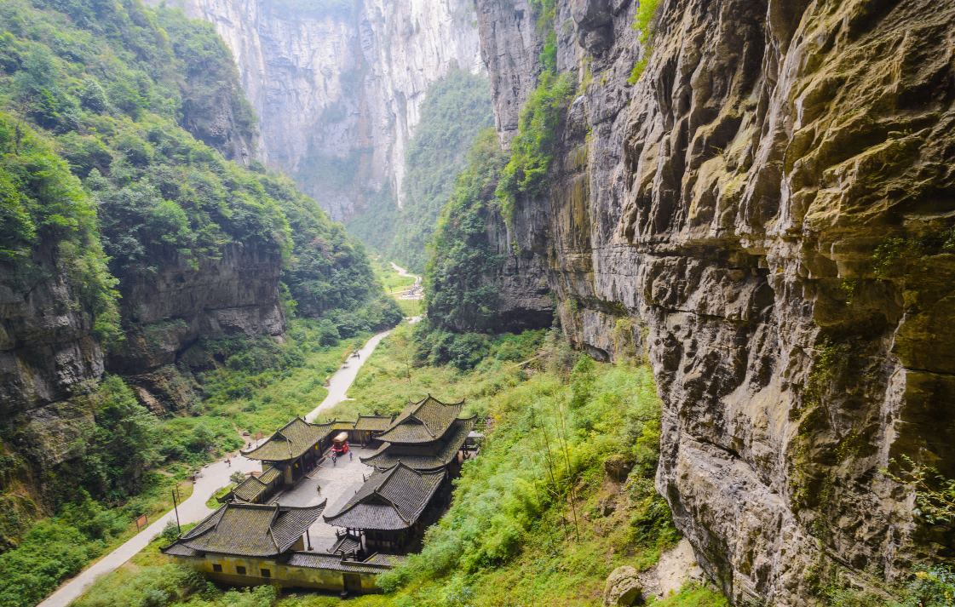

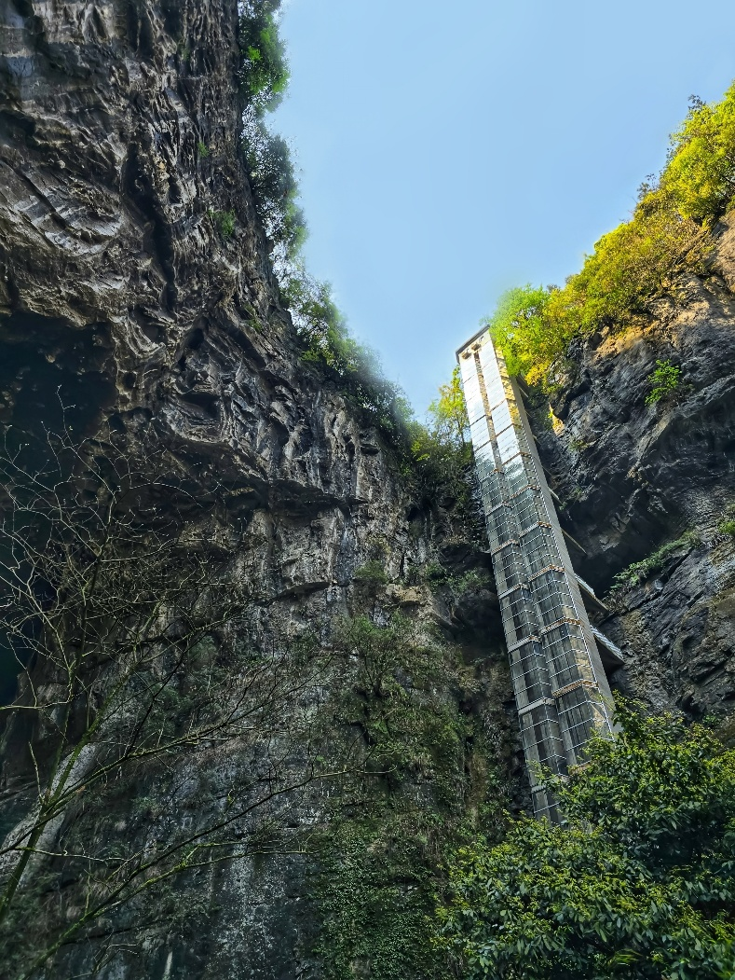
จากนั้นนำท่านสู่ อุทยานแห่งชาติหลุมฟ้าสะพานสวรรค์ (เทียนเชิงซานเฉียว) (รวมลิฟต์แก้ว+รถอุทยาน) มรดกโลกทางธรรมชาติที่มีความสวยงามมากที่สุดแห่งหนึ่งตั้งอยู่ที่เมืองอู่หลง นครฉงชิ่ง ประเทศจีน เกิดจากการยุบตัวของเปลือกโลก ทำให้เกิดเป็นบ่อหลุมขนาดใหญ่ที่ลึกประมาณ 300-500 เมตร และมีบางส่วนเป็นโพรงทะลุเหมือนกับสะพานทอดข้ามระหว่างภูเขา การลงไปหลุมฟ้าจะต้องลงลิฟท์แก้วริมผา ความสูงกว่า 80 เมตร ลิฟท์แก้วสูงระฟ้าสร้างติดกับภูเขา วิ่งขึ้น-ลงเร็วด้วยความเร็วสูง (3 เมตร/วินาที) ซึ่งหลังจากที่ลงมาแล้วก็ต้องเดินเท้าไปตามทาง ระหว่างทางเดินนี้ จะมีจุดน่าสนใจอีกอย่างคือ โรงเตี๊ยมเก่าแก่ ซึ่งเดิมเป็นจุดแวะพักของคนเดินทางในสมัยก่อน และเป็นฉากใหญ่ที่ใช้ถ่ายทำภาพยนตร์เรื่อง ศึกโค่นบัลลังก์วังทอง และภาพยนต์ฮอลลีวู้ดเรื่อง Transformers 4 สร้างอยู่สูงกว่าระดับน้ำทะเลถึง 1.4 กิโลเมตร
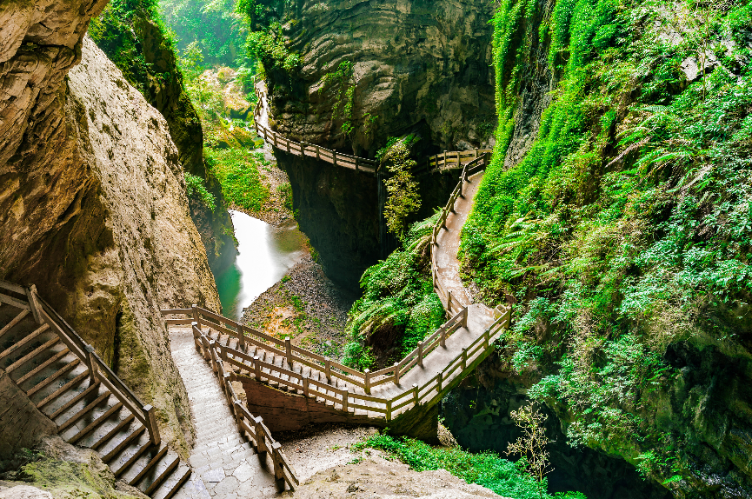
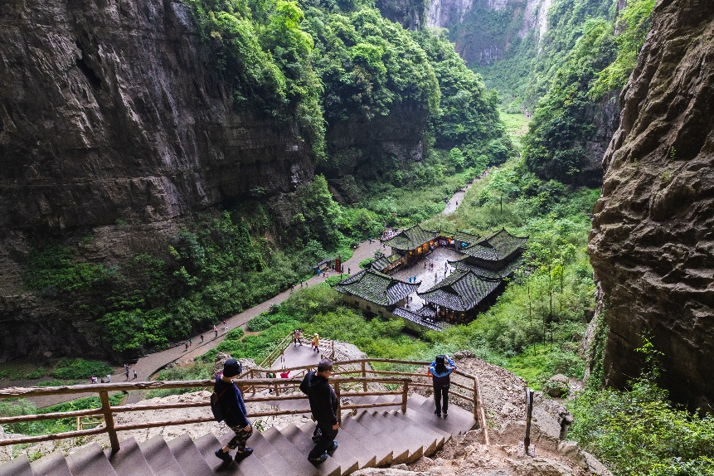

เย็น

จากนั้นนำท่านทดสอบความกล้าและความตื่นเต้นเร้าใจกับการชมทัศนียภาพของอุทยาน ณ ระเบียงแก้ว จุดท่องเที่ยวแหล่งล่าสุดของอุทยาน ซึ่งตั้งอยู่บนหน้าผาสูงจากระดับน้ำทะเล 1200 เมตร ยื่นออกไปจากขอบหน้าผา11 เมตร มีความกว้าง 26 เมตร ออกแบบด้วยผู้เชียวชาญทั้งในประเทศจีนและต่างประเทศ เป็นระเบียงกระจกชมวิวที่ใหญ่ที่สุดในเอเชีย
หมายเหตุ : กรณีที่ทางอุทยานประกาศปิด หรือ ไม่อนุญาตให้ไปชมวิว ณ ระเบียงกระจก อันเนื่องด้วยเหตุผลของอุทยานฯ ขอสงวนสิทธิ์ไม่คืนเงินใดๆ ทั้งสิ้น เนื่องจากอุทยานได้รวมค่าใช้จ่ายไว้ทั้งหมดแล้ว

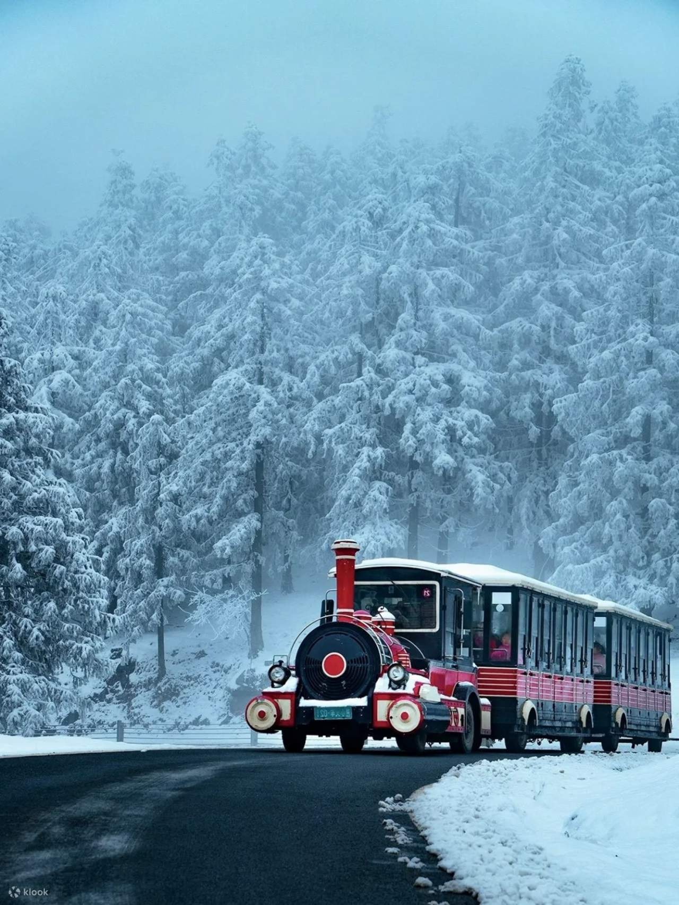
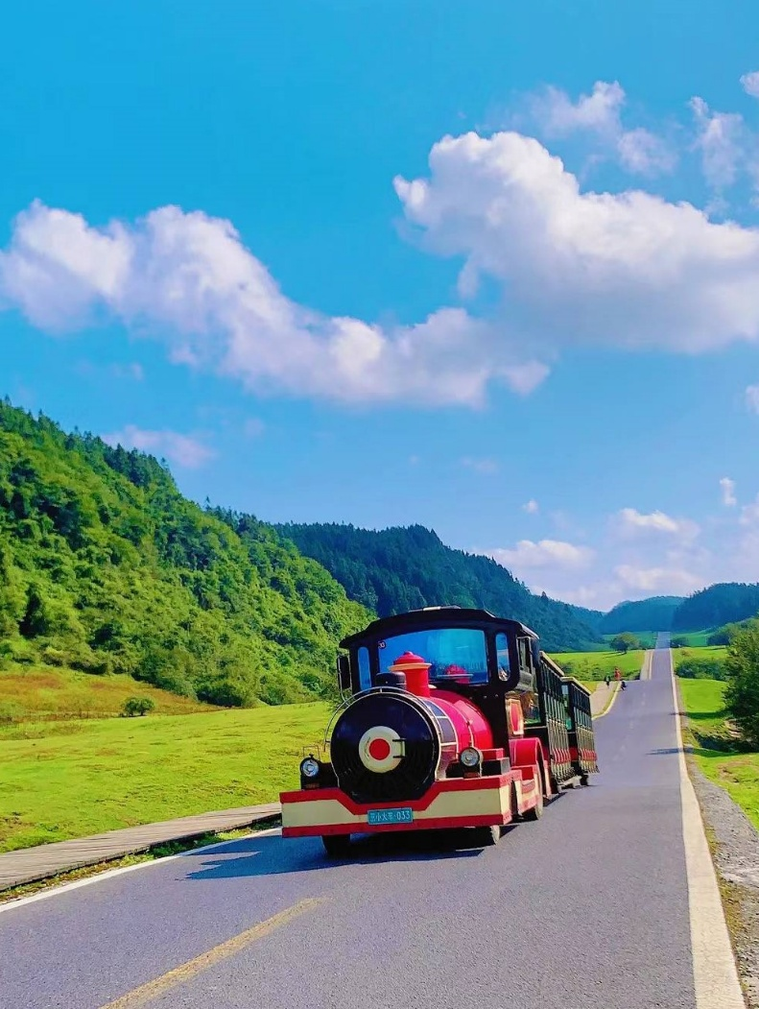

จากนั้นนำท่านเที่ยวชม อุทยานเขานางฟ้า (นั่งรถไฟเล็กชมอุทยาน) อุทยานท่องเที่ยวทางธรรมชาติระดับ 4A ของประเทศจีน มีบรรยากาศสวยงามและมีพื้นที่กว้างใหญ่ด้วยความสวยงามที่โดดเด่นของที่นี่ และเป็นอุทยานที่ประกอไปด้วยต้นไม้เขียวขจีทั้งผืนป่า รายล้อมด้วยภูเขารูปทรงแปลกตา หญ้าที่นี่ใช้เป็นอาหารสัตว์ได้ตลอดทั้งปี และในฤดูหนาวที่นี่จะกลายเป็นลานหิมะขนาดใหญ่ กลายเป็นสิ่งมหัศจรรย์ 4 อย่างที่พบได้ในที่นี่ที่เดียว ช่วงเดือนธันวา มีโอกาสเจอหิมะที่เขานางฟ้า
เย็น รับประทานอาหารเย็น ณ ร้านอาหาร
ที่พัก Fairy Mountain Zhongke Evian Hotel ระดับ 4 ดาว หรือเทียบเท่า (เมืองอู่หลง)

วันที่ 3 ฉงชิ่ง - นั่งรถไฟทะลุตึก - หงหยาต้ง - ล่องเรือแม่น้ำสองสาย
เช้า รับประทานอาหารเช้า ณ ห้องอาหารของโรงแรม
จากนั้นนำท่านเดินทางกลับสู่ เมืองฉงชิ่ง (ใช้เวลาเดินทางประมาณ 3 ชม.) ระหว่างทาง นั่งรถชมวิวตลอดสองข้างทาง
เที่ยง รับประทานอาหารเที่ยง ณ ร้านอาหาร
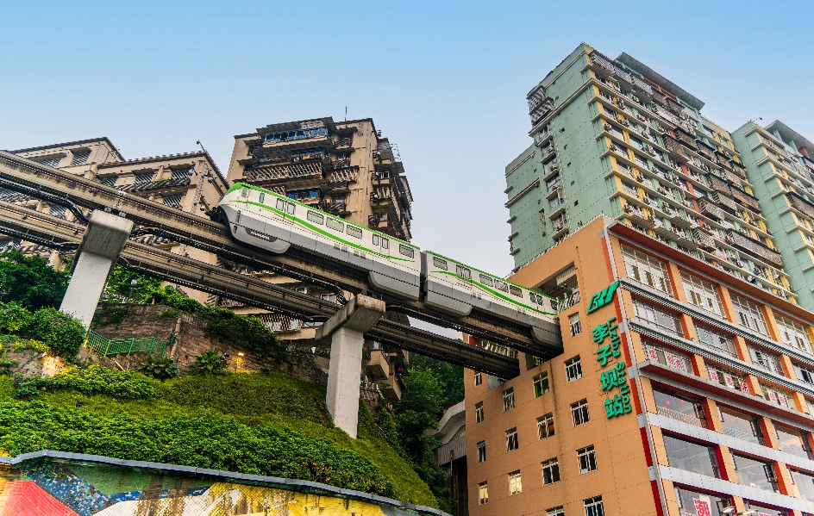
นำทุกท่าน สัมผัสประสบการณ์ นั่งรถไฟทะลุตึก เป็นรถไฟฟ้าสาย 2 ของมหานครฉงชิ่ง ที่กำลัง วิ่งผ่านสถานีหลีจื่อป้า (Liziba Station) ทะลุตึก 19 ชั้น ซึ่งเป็นอาคารที่พักอาศัยของประชาชน รถไฟฟ้าสายนี้ถูกสร้างขึ้นโดยไม่ต้องรื้อถอนตึกดังกล่าว โดยสถานีหลีจื่อป้าใช้พื้นที่เพียงชั้น 6-8 ของตัวอาคารเท่านั้น แต่ประชาชนที่อาศัยอยู่ไม่ต้องกังวลเรื่องของเสียงรบกวน เนื่องจากผ่านการออกแบบให้สามารถลดเสียงการทำงานด้วยอุปกรณ์ชนิดพิเศษ ที่ทำให้เสียงของรถไฟฟ้าสายนี้ดังเท่าเครื่องล้างจาน (ประมาณ 75.8 เดซิเบล)
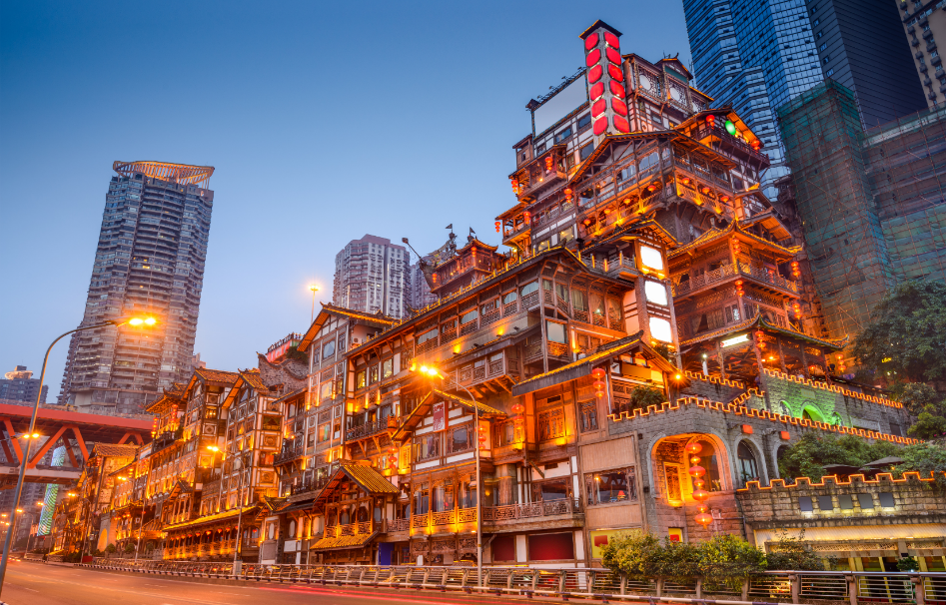
จากนั้นพาท่านเที่ยวชม หงหยาต้ง (Hongyadong) ช้อปปิ้งมอลล์ขนาดใหญ่ ตั้งอยู่ริมฝั่งแม่น้ำเจียหลิง ถัดมาจากจตุรัสเฉาเทียนเหมิน อีกหนึ่งแหล่งท่องเที่ยวที่ติดอันดับโลกของเมืองฉงชิ่ง ที่นี่แบ่งออกเป็นโซน มีหลายชั้น ทั้งตลาดของกิน แหล่งช้อปปิ้ง และโรงแรม หากนับว่าเป็นตลาด เชื่อว่า หงหยาต้ง ถือเป็นตลาดที่เก๋ที่สุดที่นักท่องเที่ยวได้สัมผัสมา ด้วยการตกแต่งสไตล์จีนโบราณมีทั้ง ถ้ำ ภูเขา น้ำตก ศาลา ทางเดิน สะพาน จุดชมวิวแม่น้ำเจียหลิง เพลิดเพลินกับวิถีชีวิตของคนฉงชิ่ง ครบทุกมุมมอง

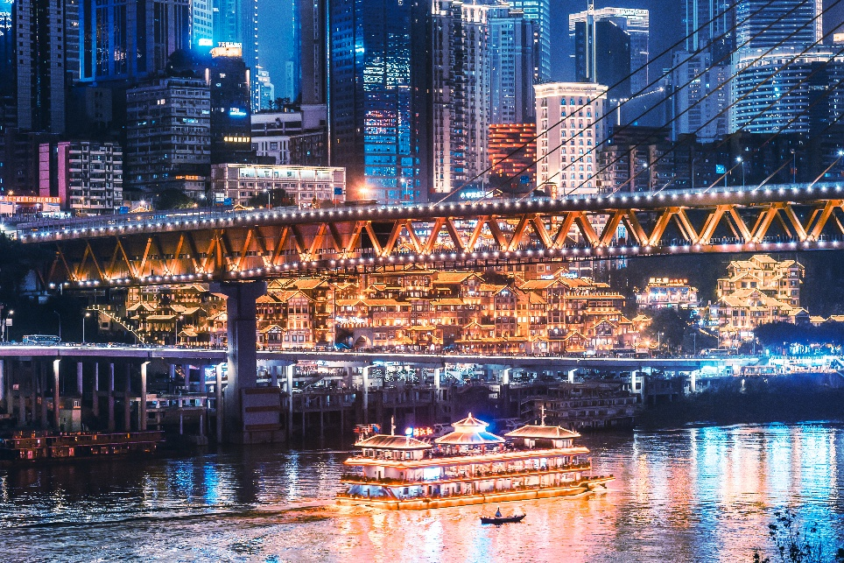

นำทุกท่าน ล่องเรือชมทัศนียภาพของแม่น้ำแยงซีเกียงและแม่น้ำเจียหลิงในยามค่ำคืน โดยเฉพาะแม่น้ำแยงซีเกียงที่มีชื่อเสียงระดับโลก ซึ่งต้นแม่น้ำอยู่ที่ทิเบตและมณฑลชิงไห่ มีความยาวประมาณ 6,300 กิโลเมตร ไหลผ่านฉงชิ่งไปออกทะเลจีนตะวันออก โดยแม่น้ำแยงซีเกียงเป็นแม่น้ำที่ยาวที่สุดในเอเชีย หรือยาวเป็นอันดับ 3 ของโลก รองจากแม่น้ำไนล์ในทวีปแอฟริกา และแม่น้ำอะเมซอนในทวีปอเมริกาใต้
เย็น รับประทานอาหารเย็น ณ ร้านอาหาร
ที่พัก Chongqing Huashang International ระดับ 4 ดาว หรือเทียบเท่า (โรงแรมมาตรฐานจีน)
หมายเหตุ : ชื่อโรงแรมที่ท่านพัก ทางบริษัทฯ จะทำการแจ้งพร้อมใบนัดหมาย 3-5 วันก่อนการเดินทาง

วันที่ 4 ต้าจู๋ – หน้าผาแกะสลักต้าจู๋ - พระโพธิสัตว์กวนอิมพันมือพันตา - ฉงชิ่ง – เมืองเก่าสือปาที
เช้า รับประทานอาหารเช้า ณ ห้องอาหารของโรงแรม
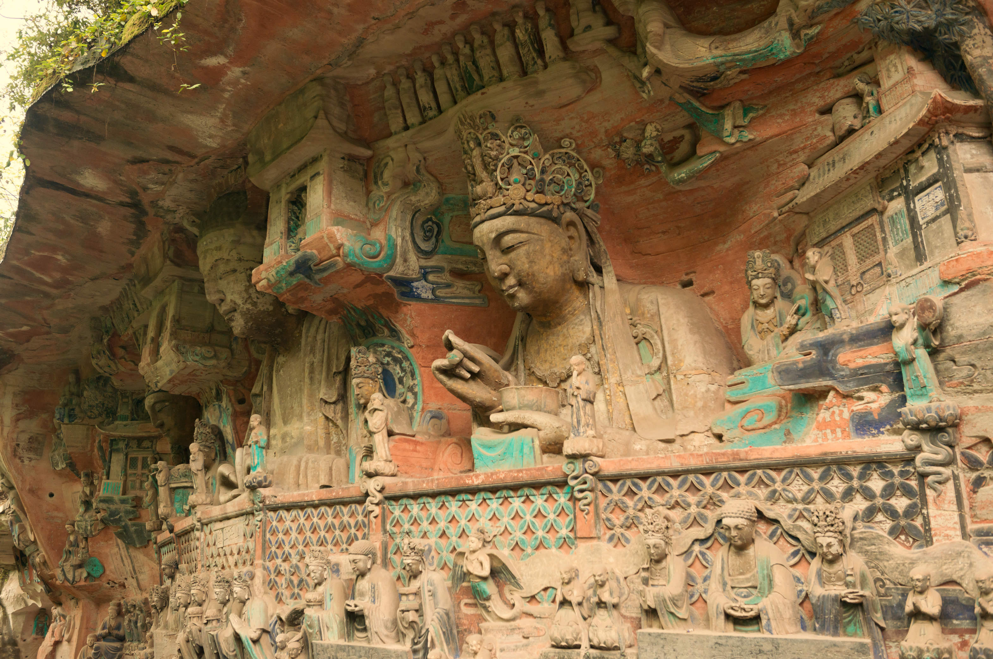
จากนั้นนำท่านเดินทางสู่ เมืองต้าจู๋ (ใช้เวลาเดินทางประมาณ 2.30 ชม.) เมืองต้าจู๋ เป็นอำเภอเล็กๆที่อยู่ท่ามกลางภูเขา 5 ลูก คือ ภูเขาเป่ยซัน ภูเขาเป๋าติ่งซัน ภูเขาหนันซัน ภูเขาสือจ้วนซัน และภูเขาสือเหมินซัน เป็นเมืองที่มีพื้นที่สีเขียวด้วยผืนป่าและอากาศเย็นสบายตลอดปี

ชม มรดกโลกผาหินแกะสลักต้าจู๋ (DAZU ROCK CARVINGS) จุดที่เราจะนำท่านไปชมคือ ผาหินแกะสลักที่เขาเป๋าติ่งซัน ซึ่งอยู่ห่างไปทางทิศตะวันออกเฉียงเหนือของอำเภอต้าจู๋ 15 กิโลเมตร เป็นการแกะสลักหินในปี ค.ศ.1179 และมีการก่อสร้างเรื่อยมาจนสิ้นสุดในปี ค.ศ.1249 รูปแกะสลักหินส่วนใหญ่เป็นพระพุทธรูป มีอยู่กว่า 10,000 ชิ้น ตามแนวยาวของหน้าผากว่า 500 เมตร เอกลักษณ์ของที่นี่คือ ผาหินขนาดใหญ่ที่แกะสลักรูปพระพุทธรูป พระโพธิสัตว์ และอื่นๆ ที่นำเอาความเชื่อทางศาสนา ผสมผสานผสานกันอย่างลงตัว ล้อมรอบไปด้วยต้นไม้ป่าเขาอันร่มรื่น (ราคารวมรถแบตเตอรี่)

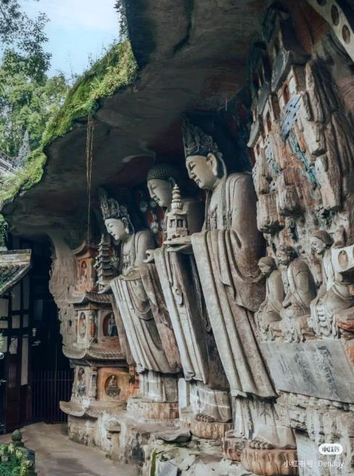
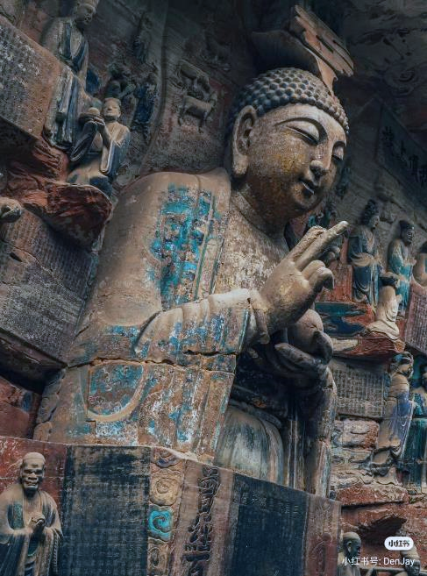
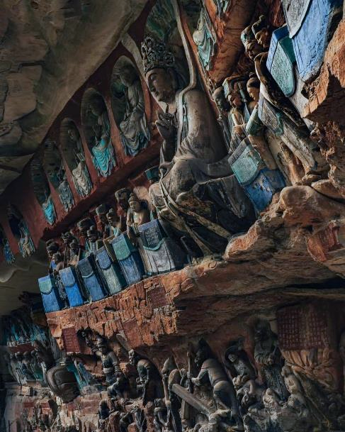
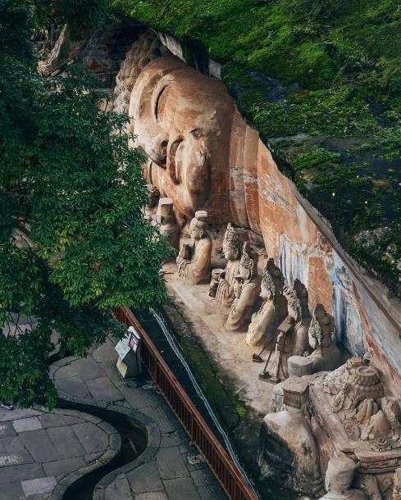

เที่ยง รับประทานอาหารเที่ยง ณ ร้านอาหาร
จากนั้นนำท่านเดินทางกลับ เมืองฉงชิ่ง (ใช้เวลาเดินทางประมาณ 2 ชม.) นำท่านสู่ ถนนเก่าสือปาที Chongqing Shibati มีอายุย้อนไปถึงสมัยราชวงศ์หมิงและชิง โดยมีสถาปัตยกรรมแบบดั้งเดิม ตรอกซอกซอยแคบๆ และหน้าร้านแบบโบราณที่ให้ผู้มาเยือนได้สัมผัสอดีตของเมือง ถนนเรียงรายไปด้วย ร้านค้าที่จำหน่ายของว่าง งานฝีมือ และของที่ระลึกในท้องถิ่น รวมถึงร้านอาหารที่ให้บริการอาหารฉงชิ่งแบบดั้งเดิม ในช่วงไม่กี่ปีที่ผ่านมา ชิบาติได้พยายามฟื้นฟูเพื่อรักษามรดกทางวัฒนธรรมและดึงดูดทั้งนักท่องเที่ยวและคนในท้องถิ่น ปัจจุบันบริเวณนี้เป็นสถานที่จัดกิจกรรมทางวัฒนธรรม นิทรรศการศิลปะ และการแสดง ทำให้เป็นจุดหมายปลายทางยอดนิยมสำหรับผู้ที่ต้องการสัมผัสประวัติศาสตร์และเสน่ห์ของฉงชิ่งเก่า
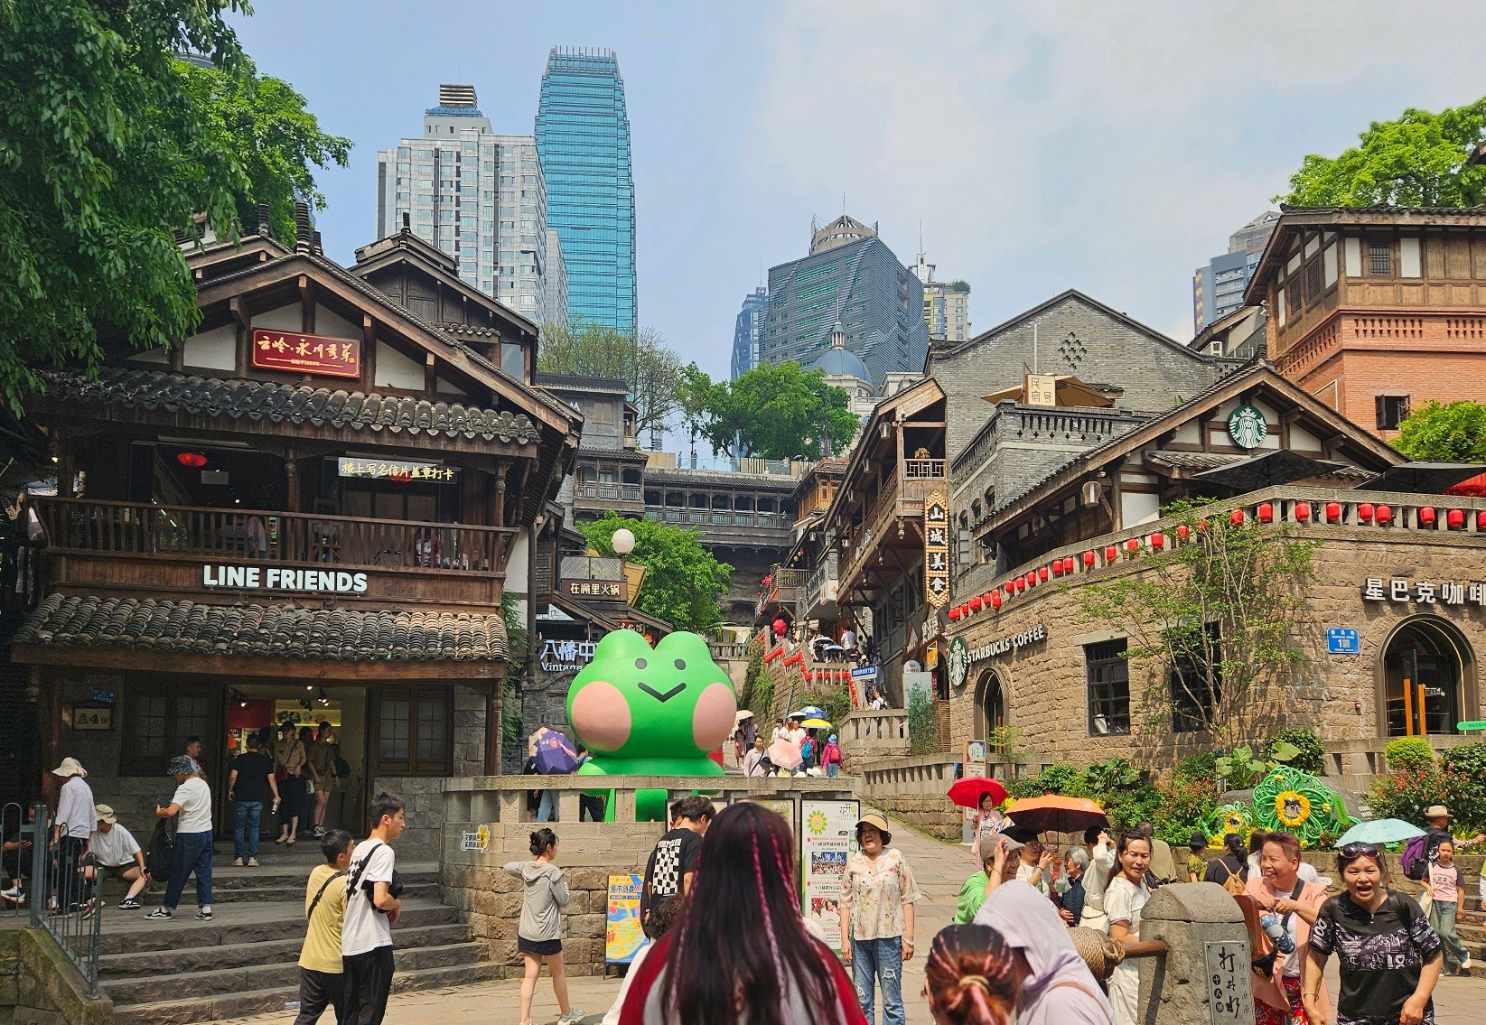

เย็น รับประทานอาหารเย็น ณ ร้านอาหาร
ที่พัก Chongqing Huashang International ระดับ 4 ดาว หรือเทียบเท่า (โรงแรมมาตรฐานจีน)
หมายเหตุ : ชื่อโรงแรมที่ท่านพัก ทางบริษัทฯ จะทำการแจ้งพร้อมใบนัดหมาย 3-5 วันก่อนการเดินทาง

วันที่ 5 วัดหลัวฮั่น – หอศาลาประชาคม (ด้านนอก) - ถนนคนเดินเจียฟ่างเป่ย – สนามบินฉงชิ่ง - สนามบินสุวรรณภูมิ
เช้า รับประทานอาหารเช้า ณ ห้องอาหารของโรงแรม
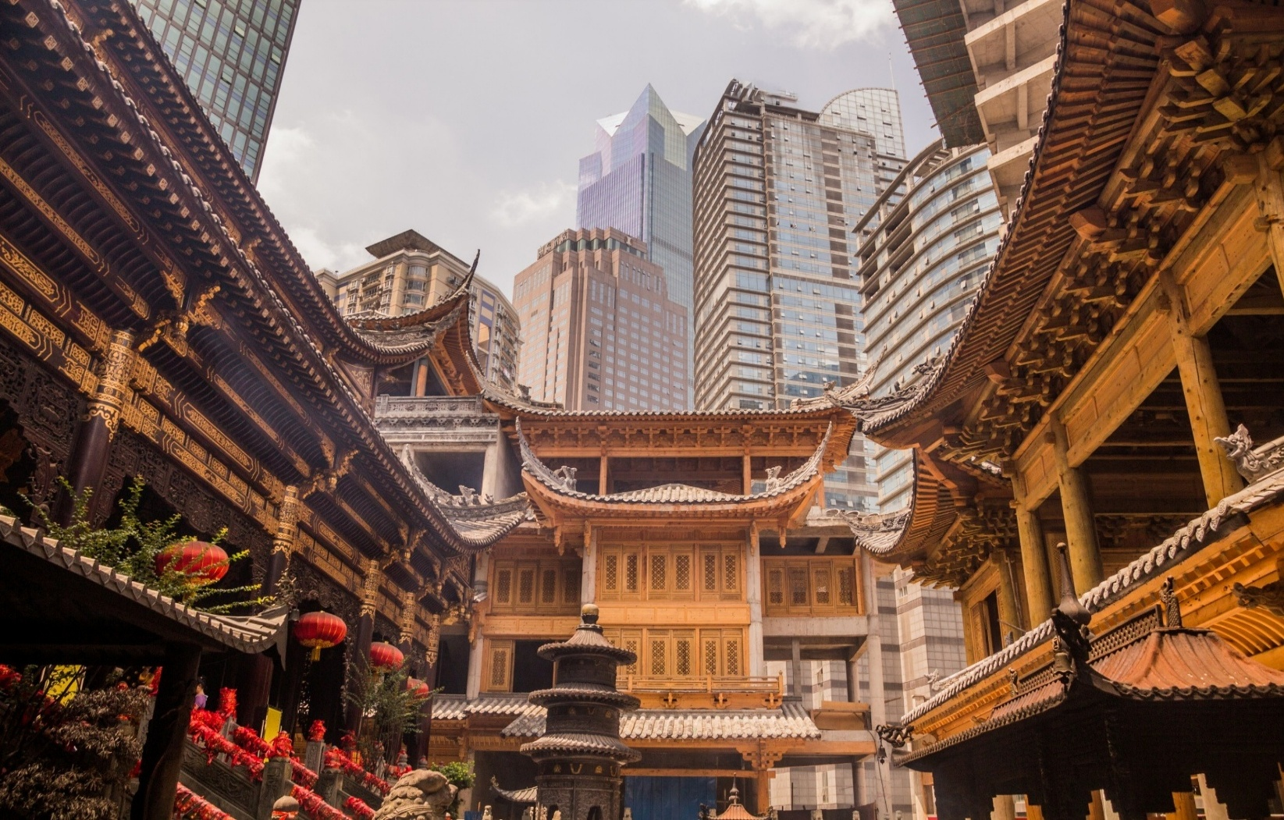

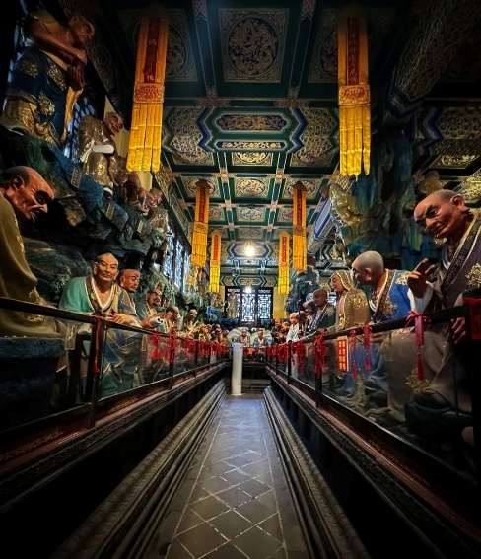

จากนั้นนำทุกท่านเดินทางสู่ วัดหลัวฮั่น (Luohan Temple) เป็นวัดที่ตั้งอยู่ใจกลางเมือง เป็นที่ประดิษฐานพระพุทธรูปหลายร้อยองค์ สร้างขึ้นเมื่อ 1000 ปีก่อนในสมัยราชวงศ์ซ่ง ก่อนถูกสร้างและบรูณะขึ้นใหม่ในปี 1945 มีพระพุทธรูปทองคำองค์ใหญ่สวยงามมาก วัดแห่งนี้ยังมีความร่มรื่นและเป็นวัดเก่าแก่ที่อยู่ในสังคมเมืองที่เจริญ นิยมไหว้ขอพร เรื่องความรัก การงาน สุขภาพ ค้าขาย และที่สำคัญห้ามพลาดถ่ายรูปกับมุมเช็คอินภายในวัดกับสถาปัตยกรรมที่สวยงาม

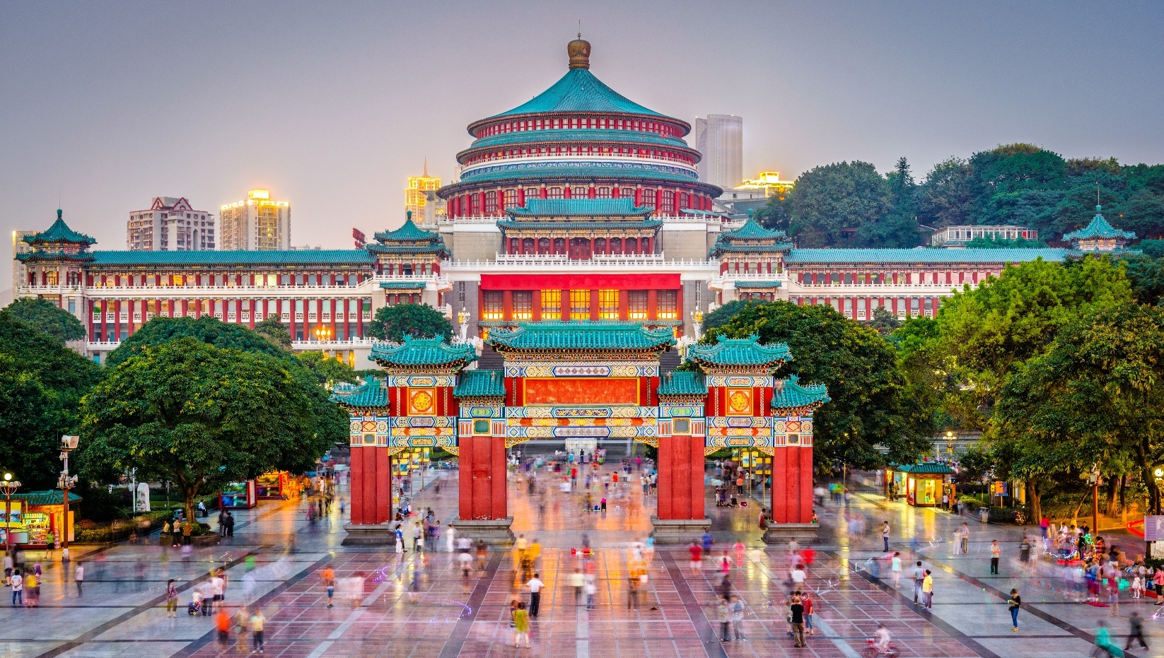

จากนั้นนำท่านชม มหาศาลาประชาคม (ชมด้านนอก) ถือเป็นหนึ่งในสัญลักษณ์ของเมืองฉงชิ่งที่มีลักษณะพิเศษในการก่อสร้าง โดยมีการผสมผสานลักษณะเด่นของศิลปะในยุคราชวงค์หมิงและราชวงค์ชิงเข้าไว้ด้วยกันอย่างลงตัว ทั้งสีสันและรูปแบบการจัดวางโครงสร้างอันโดดเด่น รวมถึงยังมากด้วยคุณค่าทางประวัติศาสตร์ เพราะจำลองมาจากหอฟ้าเทียนถานในเมืองปักกิ่ง ปัจจุบันใช้เป็นที่ประชุมสภาผู้แทน และเป็นโรงละครของประชาชนที่สามารถบรรจุคนได้กว่า 4,000 คน
จากนั้นนำท่านช้อปปิ้ง ถนนคนเดินเจี่ยฟ่างเปย (Jiefangbei) ตั้งอยู่บริเวณอนุสาวรีย์ปลดแอกประชาชน เป็นสถานที่สุดฮิตของวัยรุ่นฉงชิ่ง คล้ายกับสยามบ้านเรา เป็นแหล่งช้อปปิ้งแบรนด์ดังหลายแบรนด์รวมอยู่ที่นี่ มีร้านอาหาร ร้านหม่าล่า คาเฟ่ เป็นอีกที่ที่ต้องแวะช้อป ชิมกันแบบจุกๆ ตรงนี้ถ่ายรูปสตรีทๆออกมาได้ชิคมากๆ
เที่ยง รับประทานอาหารเที่ยง ณ ร้านอาหาร
16.05 น. ออกเดินทางสู่ สนามบินสุวรรณภูมิ กรุงเทพฯ โดยเที่ยวบินที่ 3U3771
18.20 น. เดินทางถึง สนามบินสุวรรณภูมิ โดยสวัสดิภาพพร้อมความประทับใจมิรู้ลืม

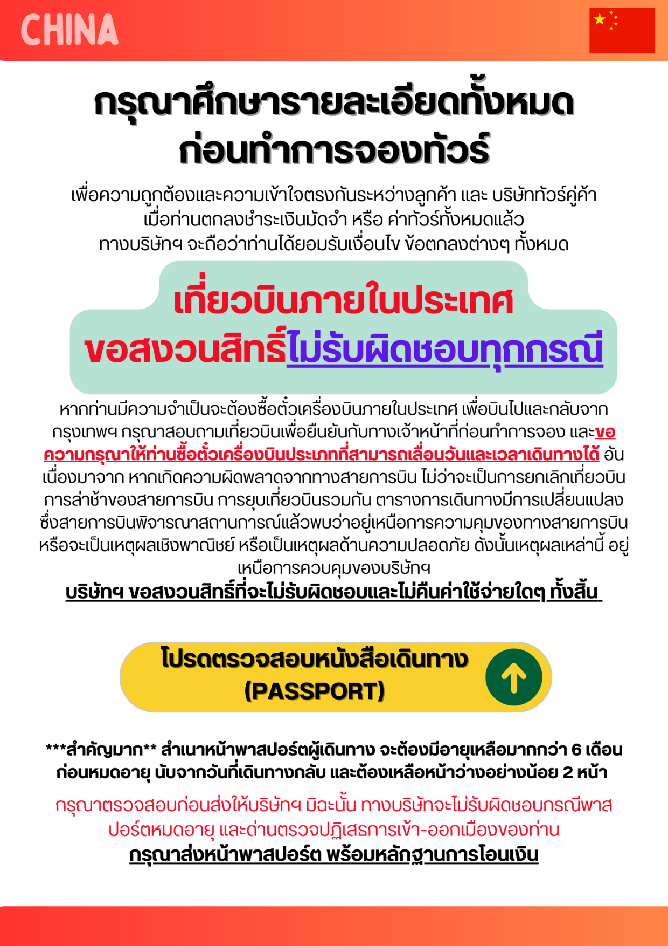

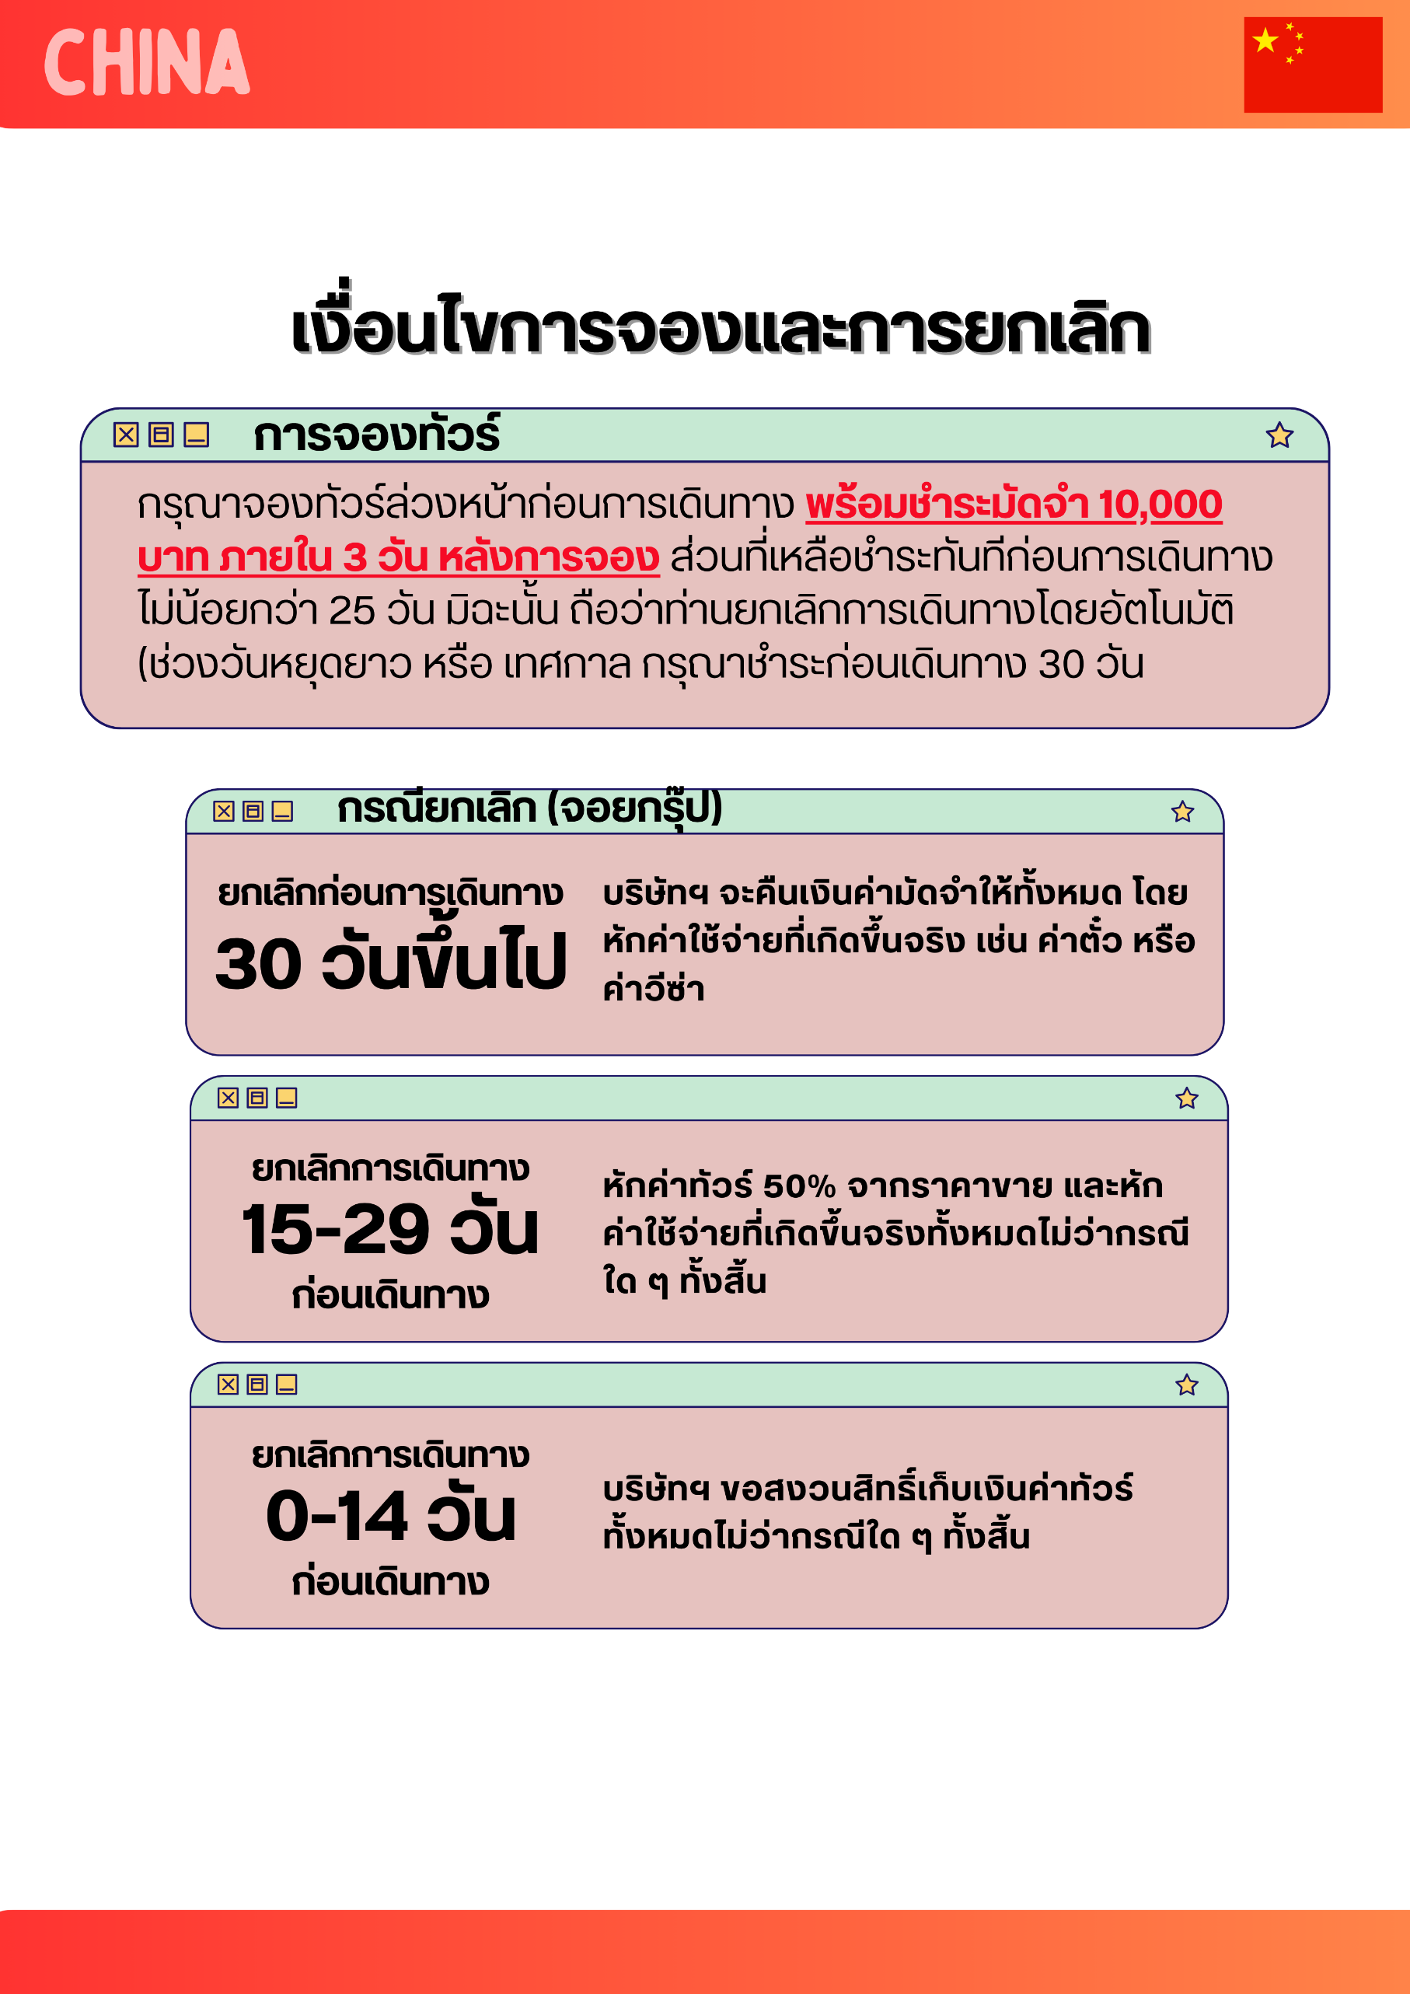

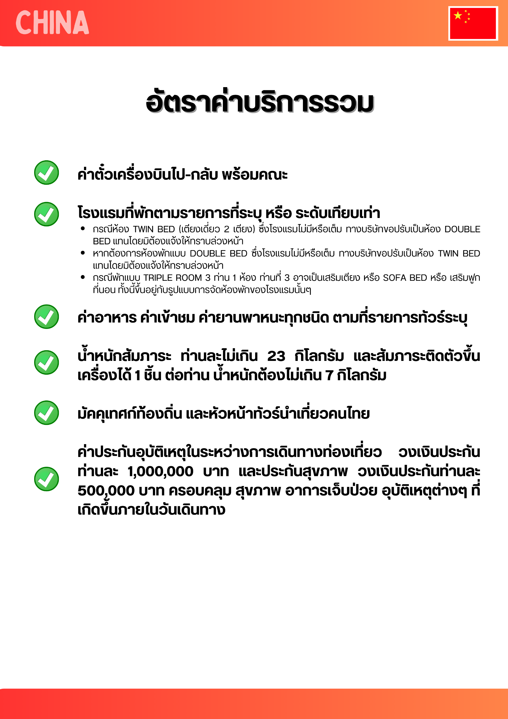

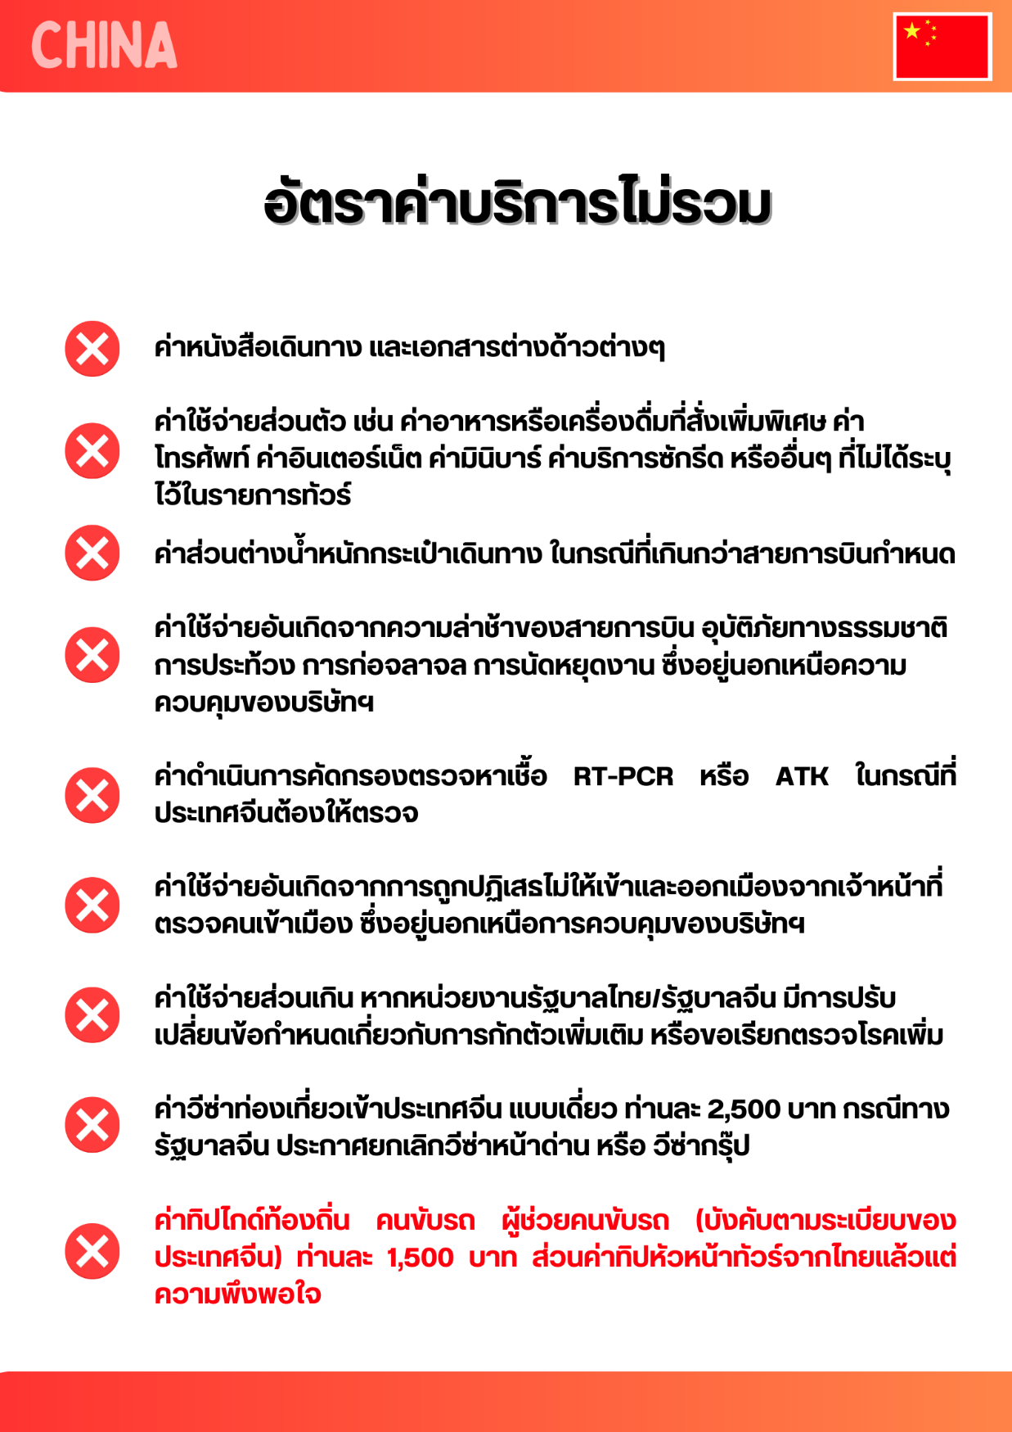

หมายเหตุ
- บริษัทฯ มีสิทธิ์ที่จะเปลี่ยนแปลงรายละเอียดบางประการในทัวร์นี้ เมื่อเกิดเหตุสุดวิสัยจนไม่อาจแก้ไขได้
- บริษัทฯ ไม่รับผิดชอบค่าเสียหายในเหตุการณ์ที่เกิดจากสายการบิน ภัยธรรมชาติ ปฏิวัติและอื่นๆ ที่อยู่นอกเหนือการควบคุมของทางบริษัทฯ หรือค่าใช้จ่ายเพิ่มเติมที่เกิดขึ้นทางตรงหรือทางอ้อม เช่น การเจ็บป่วย, การถูกทำร้าย, การสูญหาย, ความล่าช้า หรือจากอุบัติเหตุต่างๆ
- หากท่านถอนตัวก่อนรายการท่องเที่ยวจะสิ้นสุดลง ทางบริษัทฯ จะถือว่าท่านสละสิทธิ์และจะไม่คืนเงินค่าบริการที่ท่านได้ชำระไว้แล้วไม่ว่ากรณีใดๆ ทั้งสิ้น
- บริษัทฯ จะไม่รับผิดชอบต่อการห้ามออกนอกประเทศ หรือ ห้ามเข้าประเทศ อันเนื่องมาจากมีสิ่งผิดกฎหมาย หรือเอกสารเดินทางไม่ถูกต้อง หรือ การถูกปฏิเสธในกรณีอื่นๆ
- รายการทัวร์นี้เป็นเพียงข้อเสนอที่ต้องได้รับการยืนยันจากบริษัทฯ อีกครั้งหนึ่ง หลังจากได้รับการยืนยันที่นั่งจากสายการบิน และโรงแรมที่พักในต่างประเทศเป็นที่เรียบร้อย แต่อย่างไรก็ตามรายการนี้อาจเปลี่ยนแปลงได้ตามความเหมาะสม
- มัคคุเทศก์ พนักงาน และตัวแทนของบริษัทฯ ไม่มีสิทธิ์ในการให้คำสัญญาใดๆ ทั้งสิ้นแทนบริษัทฯ นอกจากมีเอกสารลงนามโดยผู้มีอำนาจของบริษัทฯ กำกับเท่านั้น
- หากไม่สามารถไปเที่ยวในสถานที่ที่ระบุในโปรแกรมได้ อันเนื่องมาจากธรรมชาติ ความล่าช้า และความผิดพลาดจากทางสายการบิน บริษัทฯ จะไม่มีการคืนเงินใดๆ ทั้งสิ้น แต่ทั้งนี้ทางบริษัทฯจะจัดหาสถานที่ท่องเที่ยวอื่นๆมาทดแทน โดยขอสงวนสิทธิ์การจัดหานี้โดยไม่แจ้งให้ทราบล่วงหน้า
- เมื่อท่านออกเดินทางไปกับคณะแล้ว ท่านงดการใช้บริการรายการใดรายการหนึ่ง หรือไม่เดินทางพร้อมคณะถือว่าท่านสละสิทธิ์ ไม่อาจเรียกร้องค่าบริการ และเงินมัดจำคืน ไม่ว่ากรณีใดๆ ทั้งสิ้น
- ในกรณีที่ลูกค้าต้องซื้อตั๋วโดยสารรถทัวร์ หรือเครื่องบินภายในประเทศล่วงหน้า กรุณาติดต่อเจ้าหน้าที่ของบริษัท ฯ พร้อมขอคำยืนยันว่ากรุ๊ปสามารถออกเดินทางได้หรือไม่ มิเช่นนั้นทางบริษัท ฯ จะไม่รับผิดชอบค่าใช้จ่ายใดๆ ทั้งสิ้น

*เมื่อท่านชำระเงินค่าทัวร์ให้กับทางบริษัทฯ แล้วทางบริษัทฯ
จะถือว่าท่านได้ยอมรับเงื่อนไขข้อตกลงทั้งหมดนี้แล้ว*

